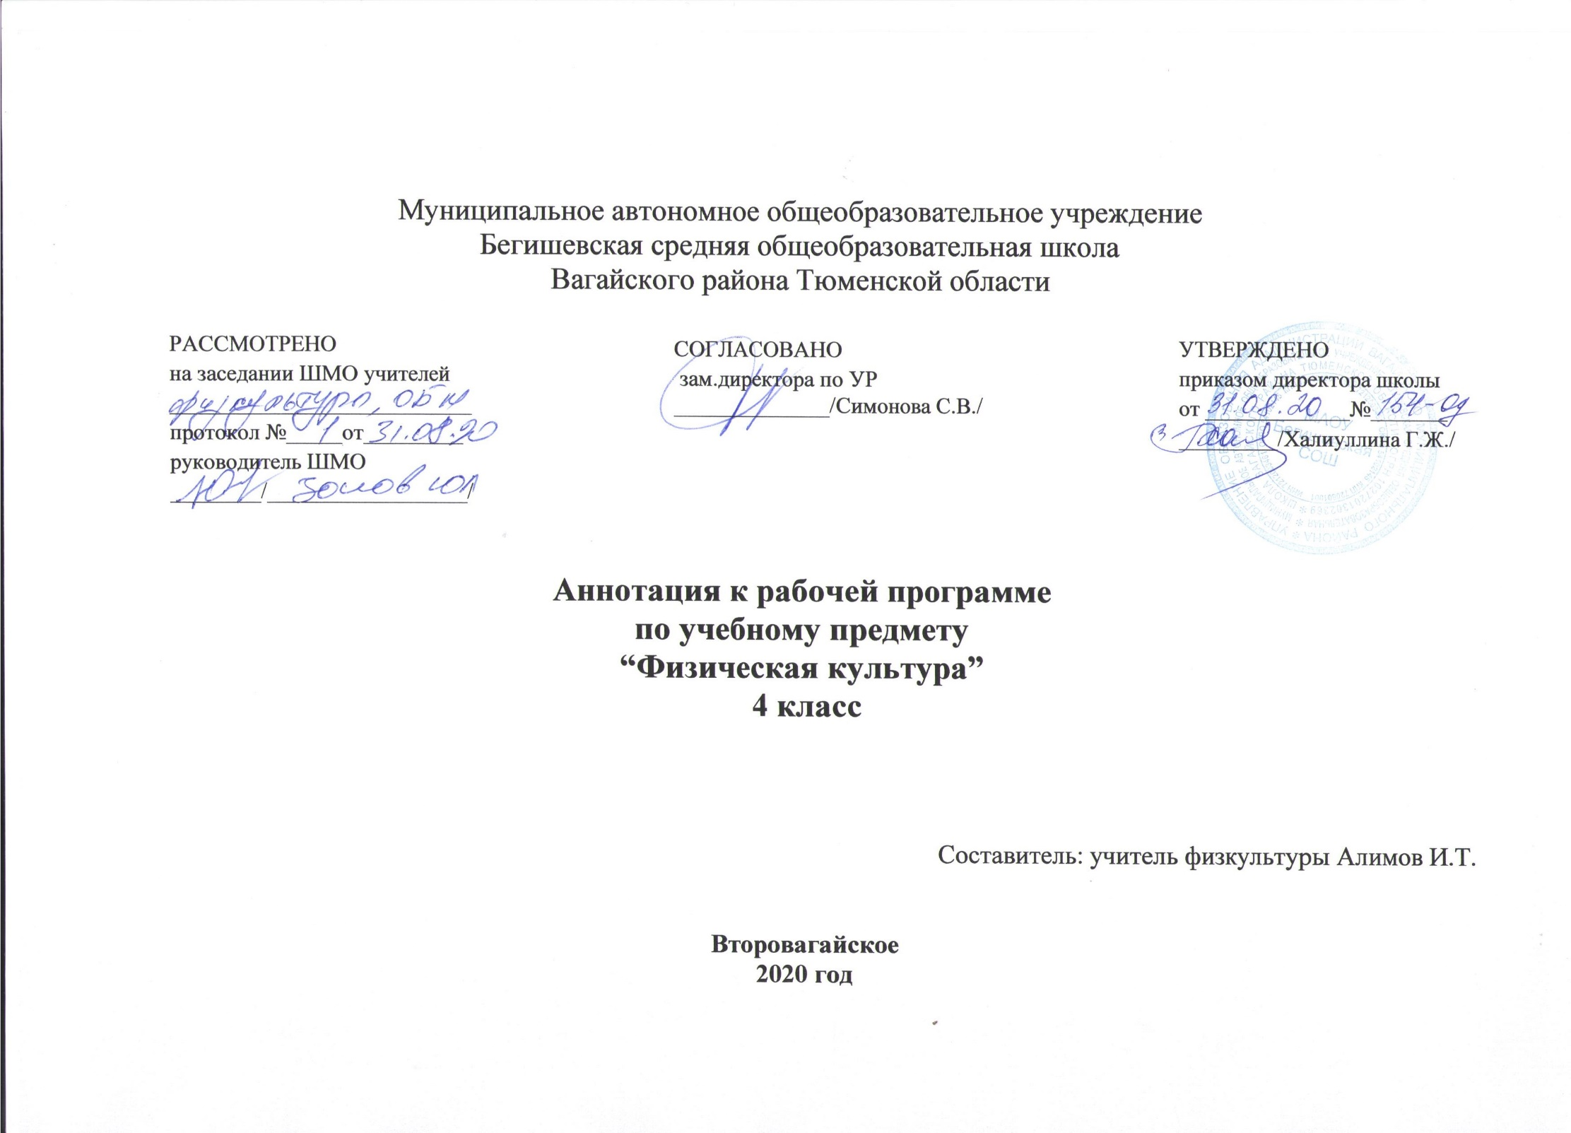
Аннотации к рабочей программе 4 класса
Физическая культура
Рабочая программа учебного предмета «Физкультура» МАОУ Бегишевская СОШ составлена на основе:
- Закон Российской Федерации «Об образовании в Российской Федерации» от 29.12.2012 № 273(в редакции от 26.07.2019);.
- Федеральный государственный образовательный стандарт начального общего образования (утверждён приказом Министерства образования и науки РФ от 06.10.2009 г. пр. №373 (с изменениями на 31. 12. 2015);
- Основная образовательная программа начального общего образования Муниципального автономного общеобразовательного учреждения Бегишевская средняя общеобразовательная школа Вагайского района Тюменской области;
- Примерная программа начального общего образования по физической культуре;
Учебный план начального общего образования Муниципального автономного общеобразовательного учреждения Бегишевской средней общеобразовательной школы Вагайского района Тюменской области;
5.Физическая культура. Рабочая программа. Предметная линия учебников В. И. Ляха. 1-4 классы: пособие для учителей общеобразоват. учреждений/В. И. Лях. – М.: Просвещение

Общая характеристика учебного предмета:
Целью школьного физического воспитания является формирование разносторонне физически развитой личности, способной активно использовать ценности физической культуры для укрепления и длительного сохранения собственного здоровья, оптимизации трудовой деятельности и организации активного отдыха.
Задачи изучения предмета:
• Укрепление здоровья, улучшение осанки, профилактика плоскостопия, содействие гармоническому физическому, нравственному и социальному развитию, успешному обучению;
• Овладение школой движений;
• Развитие координационных (точности воспроизведения и дифференцирования пространственных, временных и силовых параметров движений, равновесия, ритма, быстроты и точности реагирования на сигналы, согласования движений, ориентирования в пространстве) и кондиционных (скоростных, скоростно-силовых, выносливости и гибкости) способностей;
• Формирование элементарных знаний о личной гигиене, режиме дня, влиянии физических упражнений на состояние здоровья, работоспособность и развитие физических способностей;
• Выработка представлений об основных видах спорта, снарядах и инвентаре, о соблюдении правил техники безопасности во время занятий;
• Формирование установки на сохранение и укрепление здоровья, навыков здорового и безопасного образа жизни;
• Приобщение к самостоятельным занятиям физическими упражнениями, подвижными играми, использование их в свободное время на основе формирования интересов к определённым видам двигательной активности и выявления предрасположенности к тем или иным видам спорта;
• Воспитание дисциплинированности, доброжелательного отношения к товарищам, честности, отзывчивости, смелости во время выполнения физических упражнений, содействие развитию психических процессов (представления, памяти, мышления и др.) в ходе двигательной деятельности.
Место учебного предмета в учебном плане
Образовательная область | Учебный предмет | Количество часов в неделю/год |  |  |  | Всего
 |  | 1 кл. | 2 кл. | 3 кл. | 4 кл.
Физическая культура | Физическая культура | 3/99 | 3/102 | 3/102 | 3/102 | 12/405
Структура рабочей программы
1. Планируемые результаты освоения учебного предмета
2. Содержание учебного предмета
3. Тематическое планирование
4. Приложение: «Календарно – тематическое планирование»
Программно-методическое обеспечение:
Физическая культура. 1-4 классы: учебник для общеобразоват. учреждений/В. И. Лях.- М.: Просвещение.

